Почему малыш так рисует?
У детей существует свой изобразительный язык. Не спешите навязывать правила юным художникам. Почему малыши уперто игнорируют указания и просьбы родителей или педагогов и рисуют в своей манере до определенного возраста?

Не закрашивают мордочки у животных
Кроха изображает зверей, птиц, рыб не закрашивая мордочки? Дети уподобляют животных людям, и ассоциируют милого зайчика или игривую кошечку с собой. Они рисуют не морду, а лицо, наделяя животных чертами людей. Ведь в сказках животные разговаривают, проявляют разные эмоции, мечтают. Не заставляйте ребенка рисовать шерсть на мордочке только потому, что так «правильно». Это принесет сильный дискомфорт и может вызвать аллергические высыпания на лице.
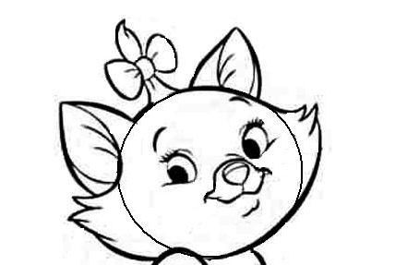
Обычно дети начинают рисовать «как положено» в возрасте 7–10 лет. Младшие школьники уже понимают, что звери сильно отличаются от людей. Если дошкольник самостоятельно стал рисовать шерсть на мордочке, то родителей можно поздравить. У них растет настоящий интеллектуал или талантливый художник.

Человек выше дома
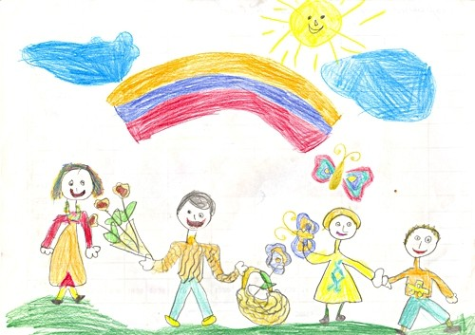
Рисуя, ребенок создает на бумаге собственный мир. Малышей не интересуют соотношения размеров изображенного на бумаге. Он изображает то, что нравится. Это может быть дом, автомобиль, сад, цветок, солнце, собачка и сама ребенок. Кроха прекрасно понимает, что на самом деле человек на рисунке не может быть больше здания. Но есть нюансы: если рисовать дом большим, он может занять весь лист, не поместится красивый флюгер или мансарда. А маленькому человечку будет сложно нарисовать много карманов на штанишках и улыбку. А без нее мир на рисунке не станет счастливым! Не заставляйте кроху младше 8 лет изображать на рисунке реальный масштаб. Это отобьёт у него охоту творчества.

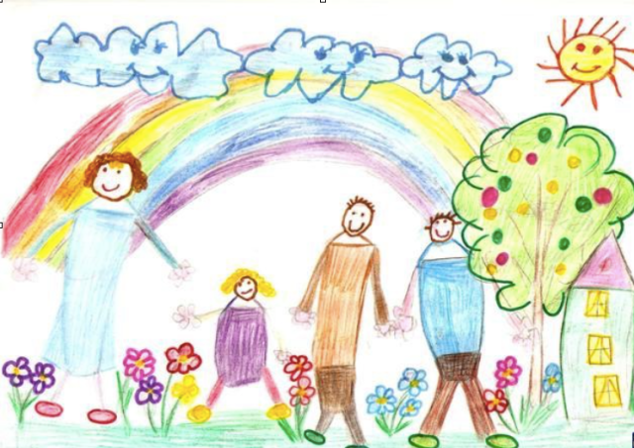
Отсутствует линия горизонта
Малыш рисует пейзаж, основываясь не на том, что видит, а на том, что знает. Коричневая полоска снизу — земля, а вверху голубая линия неба. А вот между ними пусто, ведь воздух не имеет цвета — рассуждает ребенок. Можно провести на рисунке линию горизонта и попытаться объяснить для чего она здесь. Но малыш вряд ли поймет и посчитает изображения летающими. Формально заставить проводит полосу возможно, но кроха не будет ее использовать. Выход: показать ребенку место на рисунке где земля соединяется с небом. Штриховкой постепенно соединить отрезок неба и полоску земли. Это удивит малыша и создаст на рисунке эффект тумана.

Четверть круга — солнце с улыбкой и лучиками
Когда мама кормит ребенка грудью, то он видит четверть круга, ее глаза и улыбку. Обратите внимание, что дети изображают солнышко с левой стороны. В основном все матери правши и детей носят чаще на правой руке. Отсутствие улыбки или прорисованных черточек лица у солнышка — тревожный сигнал. Он говорит о проблемах во взаимоотношениях матери и ребенка. Лучи — контакт ребенка с мамой. Большое количество лучей говорит о том, что мать уделяет малышу достаточно внимания.

Ребенок рисует солнышку злое выражение лица, а лучи изображает острыми? Видимо, проблемы с восприятием мамы. Она для него враг. Не заставляйте рисовать солнце реалистично. Без улыбки и лучиков — ребенок почувствует себя тревожно.

Небрежно или аккуратно?
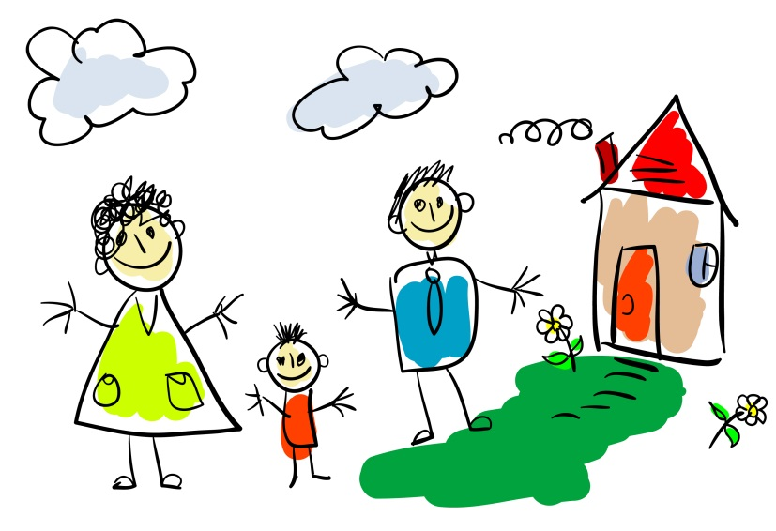
Рисуя, ребенок не пытается изобразить нечто уникальное и добиться похвалы или славы. Обычно малыш рисует так, как мама или папа пишет записку. Упор на форму, а не на содержание. Малышу, главное, в этот момент — передача информации. Научившись писать, отпадет необходимость «перечислять» предметы на бумаге. Рисовать не прекратят те дети, которые смотрят на рисунок с позиции художника. Для них становится немаловажно, как нарисовано, а не количество изображений.

Некоторые дети, в особенности, девочки, с раннего возраста рисуют аккуратно. Сосредоточенно закрашивают детали рисунка, старясь не выйти за границы. Значит, маленькая леди хочет нравиться окружающим.

Не мешайте ребенку творить, не поторапливайте маленького художника с взрослением!

